Коршикв Павел Алексеевич 1537

Лабараторная работа №4
Определение момента инерции твердого тела на основе законов равноускоренного движения

Цель работы: экспериментальное исследование законов динамики вращательного движения.

1. Теория работы
Основной закон динамики вращательного движения:
ε - угловое ускорение
I – величина, характеризующая инерционность тела при вращении, называется моментом инерции.

Вращение колеса происходит под действием момента М силы натяжения нити и противоположно направленного момента сил сопротивления М_{с}. Следовательно:
или . Из формулы видно, что сила сопротивления не зависит от скорости и зависимость величины М от ε является линейной. Таким образом, момент инерции колеса I можно найти, проведя экспериментальное исследование взаимосвязи между моментом силы натяжения нити и угловым ускорением.
Движение гири происходит согласно уравнению:
, где а – ускорение движения гири, которое можно найти, зная время t ее опускания и пройденный путь h:

Получаем:

Зная соотношение находим:

Формулы позволяют найти момент силы натяжения силы М и угловое ускорение ε. Проведя опыт с гирями различной массы, можно исследовать зависимость М от ε и построить график. Поэтому определение момента инерции колеса сводится к определению углового коэффициента найденной функции М(ε).
Записав уравнение М(ε) для разных двух точек на построенной прямой, имеем:

Из этой системы получаем:

Величины М(ε’) и М(ε’’) находятся из графика, то есть являются результатом усреднения ряда экспериментальных данных, то погрешность определения I в данном случае будет меньше, чем при подстановке в последнее равенство полученных непосредственно из опыта значений (ε).
2. Результаты измерений и расчёты

r0 =0,044

По формулам:
и
имеем:

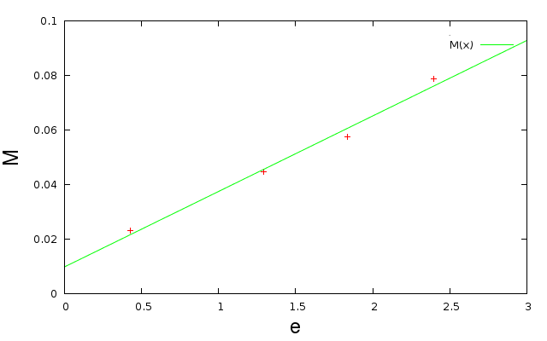
M1 = (0,144 ;0,014); M2=(2,967;0,092);
0,02763 Кг*м^2

∆M = 0,004249 Н*м;

∆I = 0.00242 Кг*м^2

I = 0,028 +/- 0,002 Кг*м^2

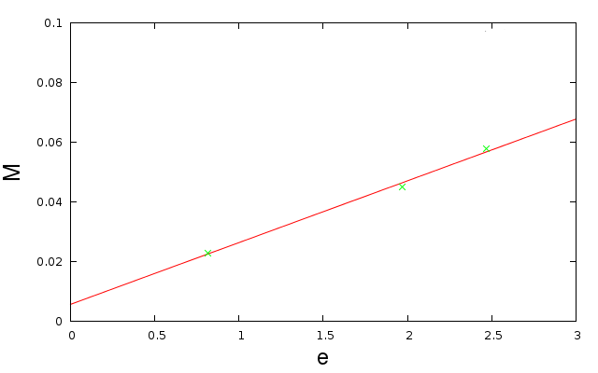
M1 = (0,2;0,0098579); M2=(2,5;0,05744145);
0.023791775 Кг*м^2

∆M = 0,003563745 Н*м;

∆I = 0.00252 Кг*м^2

I = 0,024 +/- 0,003 Кг*м^2

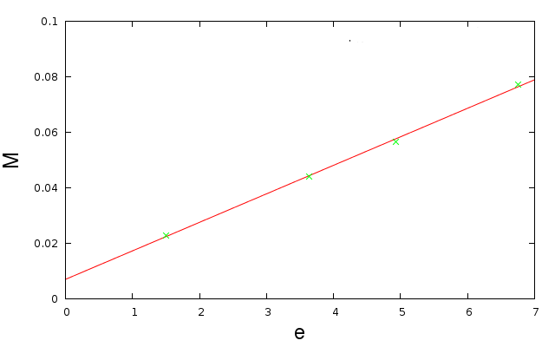
M1 = (0,1;0,00809); M2=(7;0,07894);
0.0102681159 Кг*м^2

∆M = 0,0013522253 Н*м;

∆I = 0.000277 Кг*м^2

I = 0,01027 +/- 0,0003 Кг*м^2

